|  |  |  |  |
| --- | --- | --- | --- |
| 姓名 | 公司 | 姓名 | 公司 |
| 李○曼 | 台灣高鐵 | 許○靈 | 環亞貴賓室 |
| 劉○瑋 | 台灣高鐵 | 涂○辰 | 環亞貴賓室 |
| 王○喬 | 台灣高鐵 | 吳○婕 | 昇恆昌 |
| 田○穗 | 台灣高鐵 | 李○晴 | 昇恆昌 |
| 焦○揚 | 熊航 | 羅○芳 | 遠雄航空 |
| 陳○伊 | 熊航 | 李○蓉 | 遠雄航空 |
| 陳○羽 | 熊航 | 潘○昕 | 星巴克 |
| 吳○蓁 | 熊航 | 袁○雯 | 星巴克 |
| 武氏○英 | 環亞貴賓室 | 彭○勻 | 星巴克 |
| 蔡○玟 | 環亞貴賓室 | 廖○元 | 百悅 |
| 何○葶 | 環亞貴賓室 | 陳○寧 | 寶雅 |
| 董○新 | 寶雅 |

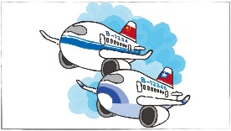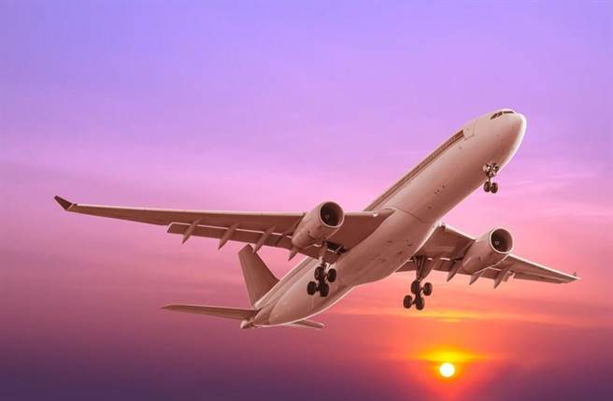

112學年度國企系學生實習名單